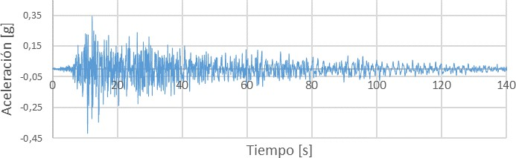

Red Sísmica

Universidad Tecnológica Nacional

Facultad Regional Córdoba y Facultad Regional Villa María Cátedra de Diseño de Sistemas de Información

Proyecto Práctico Integrador 2025

Consignas para las entregas

Red Sísmica

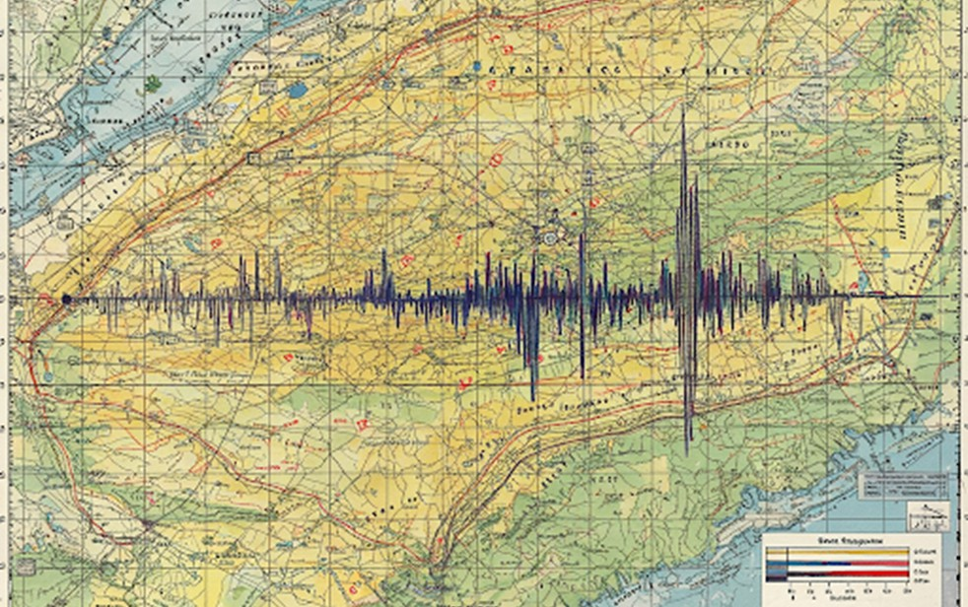

|  |  |
| --- | --- |
| Cátedra Diseño de Sistemas de Información | PPAI RedSísmica_DescripciónDelDominio.docx-  PPAI- Versión 0.9 |
| UTN – Facultad Regional Córdoba y Facultad Regional Villa María | Página 1 de 5 |

Red Sísmica

Universidad Tecnológica Nacional

Facultad Regional Córdoba y Facultad Regional Villa María Cátedra de Diseño de Sistemas de Información

Proyecto Práctico Integrador 2025

**ASPECTOS GENERALES DE PRESENTACIÓN**

# Formato de entrega

En todas las entregas se deberá incluir:

## CARÁTULA

* + Universidad/ Facultad
  + Cátedra
  + Título del trabajo
  + Tema de la entrega
  + Caso de estudio
  + Curso
  + Número de entrega
  + Fecha de entrega
  + Docentes del curso y Docente Tutor (designado para que corrija el PPAI)
  + Número de grupo (asignado por el docente)
  + Nombre, apellido, legajo y dirección de correo electrónico de cada integrante del grupo.

Esta información deberá estar SIEMPRE actualizada con los integrantes que participaron en la entrega, porque la calificación se asigna INDIVIDUALMENTE a cada uno de los estudiantes mencionados.

## CONTENIDO

* + Encabezado y pie de página
  + Páginas numeradas
  + Títulos de cada tema
  + Títulos en cada modelo
  + Consistencia en formato (letra, tamaño, pie de página, etc.)
  + No se aceptan entregas parciales.

La presentación del trabajo debe incluir TODOS los temas solicitados en el apartado Contenido por entrega que indica cada presentación. En caso de no incluir algunos de los temas, la entrega será considerada como reprobada y se deberá re-entregar. Cada persona tiene disponible 1 re-entrega por entrega a realizar para aprobar y 2 re-entregas en total levantar nota para aprobación directa. La fecha de entrega es a acordar con el docente tutor, considerando que debe solicitarla la semana en que se recibe la devolución del docente.

## CÓDIGO FUENTE

* + Debe presentarse y defender en la fecha pautada por el docente tutor
  + No es necesario subir al aula virtual el código fuente

|  |  |
| --- | --- |
| Cátedra Diseño de Sistemas de Información | PPAI RedSísmica_Consignas.docx – Versión 1.0 |
| UTN – Facultad Regional Córdoba y Facultad Regional Villa María | Página 2 de 5 |

# Modalidad de entrega

Las entregas deben subirse a la UV, sólo 1 integrante por grupo, en la tarea correspondiente de cada comisión (respetando los plazos de entrega acordados) con el siguiente esquema de nombrado:

PPAI2025_3K<<N>>_<<NroGrupo>>_<<NroEntrega>>_<<ContenidoArchivo>>

.pdf.

Donde:

<<N>>: Número del curso donde está matriculado el grupo (1 dígito)

<< NroGrupo >>: la letra G + Número de grupo asignado por el docente.

<<NroEntrega>>: Número de entrega: E1, E2, E3 o si es re-entrega R1, R2, R3.

<<ContenidoArchivo>>: texto representativo de la solución que entrega: Análisis, Arquitectura, Diseño. PDF: extensión del archivo. PDF es el único formato permitido

Ejemplo: PPAI2025_3k5_G12_E1_Analisis_.pdf

# CONTENIDO PARA CADA ENTREGA

### Asignación de caso de uso por grupo

|  |  |
| --- | --- |
|  | Caso de uso |
| Grupo par | 37. Dar cierre a orden de inspección de ES |
| Grupo impar | 23. Registrar resultado de revisión manual |

**Entrega 1: Análisis del Sistema**

1. *Realización del caso de uso de análisis*

Se tomará como referencia para el modelado, únicamente las clases del Modelo de Dominio entregado por la Cátedra y la solución desarrollada en clase.

1. ​ Vista de clases de análisis

Construido con un diagrama de clases.

La vista debe incluir las clases de análisis necesarias para el modelado del escenario del caso de uso asignado.

1. ​ Vista de interacción

Modelar el escenario descripto en el caso de uso, utilizando un diagrama de secuencia. Considerar la aplicación de los patrones GRASP de análisis.

1. *Implementación de la realización del caso de uso de análisis*

Implementar el caso de uso modelado.

Describir los detalles de la implementación mencionados a continuación:

* + Lenguaje de programación utilizado (Python/Java/C# son los lenguajes a los que la cátedra da soporte)
  + Framework de programación si se utiliza
  + Tecnología (Web/Escritorio)
  + NO consideramos que se resuelva en esta entrega la implementación de los siguientes aspectos arquitectónicos:
    - La conexión con la API (se puede emular con un atributo string del gestor)
    - El esquema de persistencia
    - Las notificaciones push
    - La exportación a un archivo .csv o Excel (lo pueden mostrar por pantalla)

1. *Criterios de corrección*

En clase se trabajará en forma conjunta el modelado de la realización de caso de uso análisis. Para la implementación se evaluará

* + Correcta implementación de la funcionalidad (que se pueda ejecutar el flujo descripto del caso de uso y al menos dos
  + Consistencia con el análisis (clases gestor, pantalla/boundary, entidades, aplicación de los patrones GRASP de análisis).
  + Considerar en la corrección alternativas para implementación de los aspectos de arquitectura y diseño que quedaron excluidos en esta entrega.
  + Defensa oral de la implementación.
  + Se califica el día de la defensa oral.

### Entrega 2: Diseño arquitectónico

1. *Vistas arquitectónicas*

Construir las siguientes vistas arquitectónicas

* + Vista arquitectónica de la funcionalidad. Construir con un diagrama de casos de uso, incluyendo los casos de uso significativos para la arquitectura. Justificar la elección de estos casos de uso.
  + Vista arquitectónica del diseño. Construir la vista utilizando un diagrama de componentes para visualizar los subsistemas, componentes e interfaces.
  + Vista arquitectónica del despliegue. Nodos y subsistemas. Utilizar un diagrama de despliegue para representar la distribución de componentes de software en los niveles de hardware.

1. *Criterios de corrección*

En clase se trabajará en forma conjunta las vistas arquitectónicas.

No se califica, se resuelve y se expone la solución durante la clase.

### Entrega 3: Diseño

1. *Rediseño de la realización de caso de uso análisis*

Rediseñar la realización de casos de uso de análisis aplicando el patrón de diseño de Gamma previamente acordado con el docente tutor. Esto incluye:

1. Identificación del patrón implementado: descripción del problema que proponen resolver con una breve justificación.

incluir la especificación de tipos de datos, tipos de retornos y tipos de parámetros y visibilidad de métodos – privados, públicos; de la estructura resultante de la aplicación del patrón.

1. Vista dinámica de la realización de caso de uso de diseño, utilizando un diagrama de secuencia; donde se modele la parte del escenario que se rediseña debido a la aplicación del patrón.
2. *Implementación del rediseño de la realización de caso de uso análisis*
   * Se evalúa en la misma clase que el punto anterior, donde cada docente tutor visitará los grupos para evaluar la entrega.
   * Cada grupo deberá defender la implementación realizada y mostrar el patrón implementado.
   * Se califica el día de la defensa oral.
3. *Diseño de experiencia de usuario*
   * Se evalúa en la misma clase que el punto anterior
   * Cada grupo deberá defender el diseño de experiencia de usuario realizado como resultado de las actividades de descubrimiento realizadas en el aula con las herramientas propuestas (mapas de empatía, journey, modo board).
   * Diseño de las interfaces de usuario considerando patrones para el diseño de GUI.
   * Se califica el día de la defensa oral.
4. *Diseño de persistencia*

Implementar el caso de uso rediseñado aplicando un patrón de diseño respetando los patrones de IHM para la interfaz de usuario. Describir los detalles de la implementación mencionados a continuación:

* + Lenguaje de programación utilizado (Python/Java/C# son los lenguajes para los que la cátedra dará soporte)
  + Framework de programación si se utiliza
  + Tecnología (Web/Escritorio)
  + Base de datos y framework de persistencia utilizado

1. *Criterios de corrección*
   * Correcta implementación de la funcionalidad (que se pueda ejecutar el flujo descripto del caso de uso y al menos dos alternativas siguiendo la descripción de CU).
   * Consistencia con la realización de caso de uso diseñada (clases gestor, pantalla/interfaz, entidades, alta cohesión/ bajo acoplamiento).
   * Consistencia con el patrón de diseño implementado (Uso de realización y/o herencia, uso de polimorfismo, delegación, comportamiento de los métodos).
   * Resolución de la persistencia a base de datos
   * Diseño de la interfaz de usuario.
   * Defensa oral de la implementación.